Лабораторная 5

В данном задании был создан приблизительный макет сайта для укрса Фрактальной графики. Он сделан в минилистичном виде, чтобы пользователю легко можно понять, как пользоваться сайтом (рис 1).

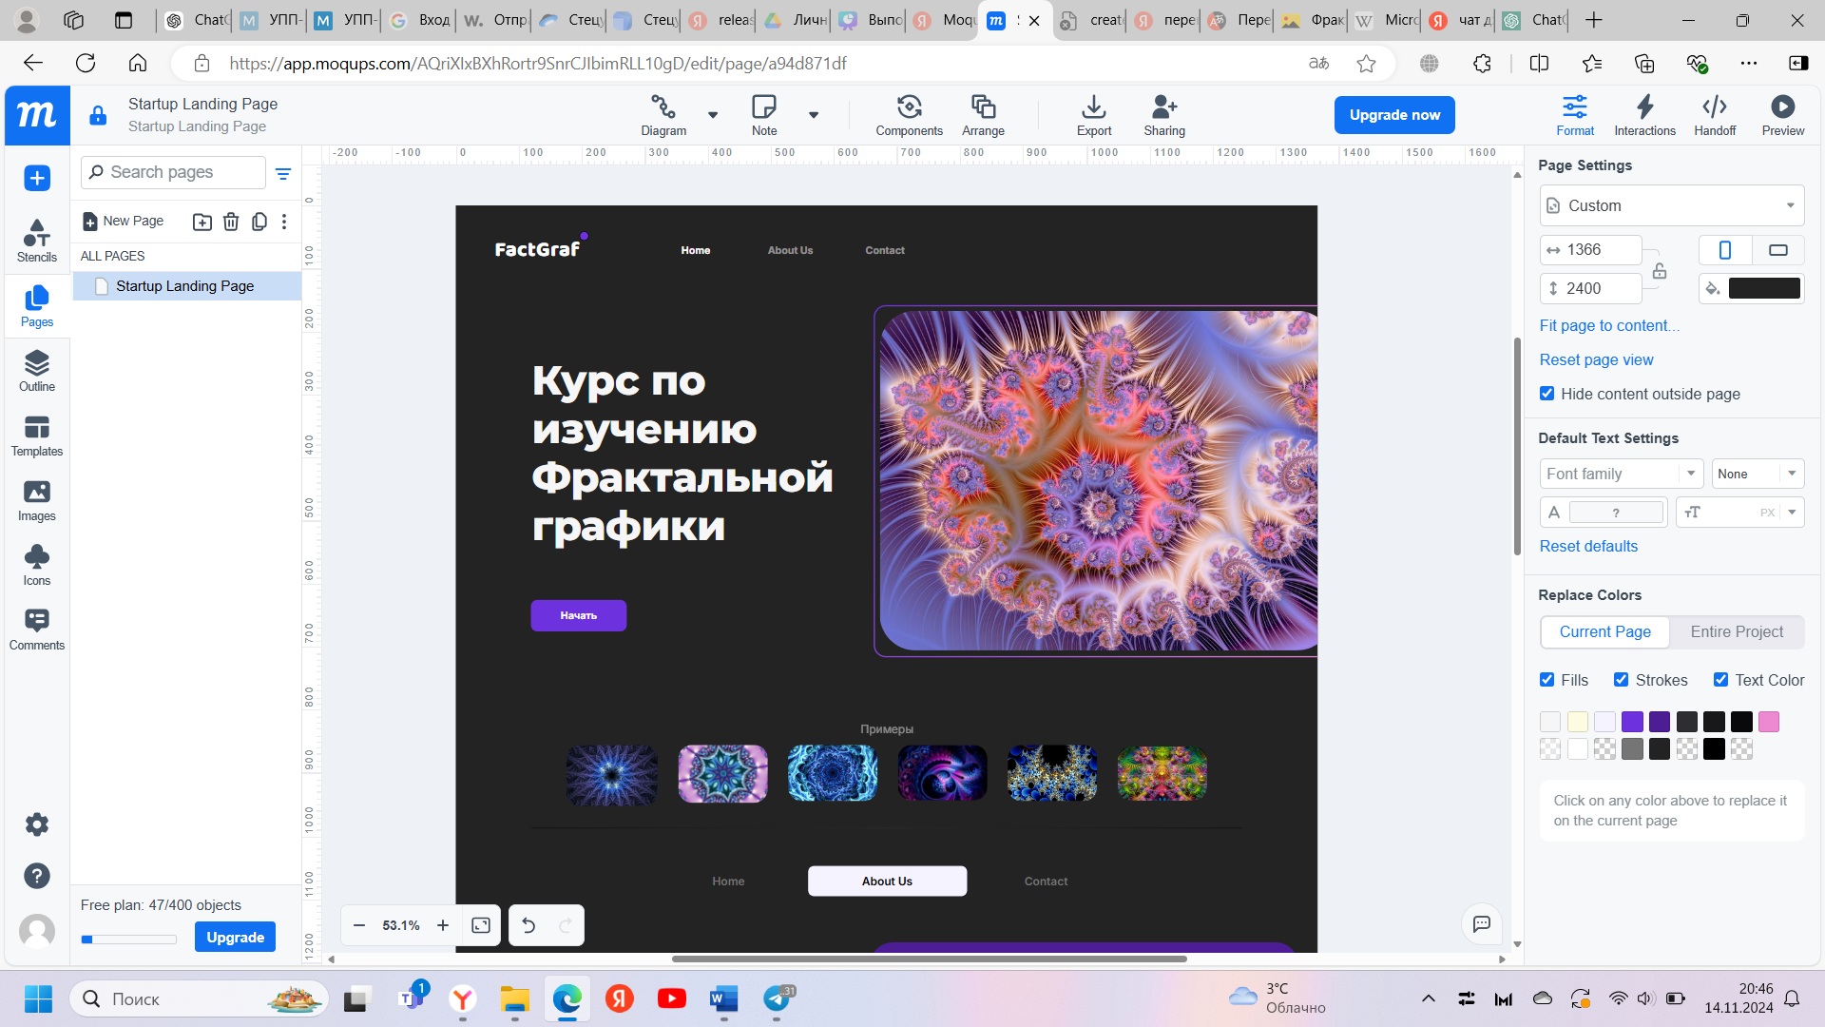

Рисунок 1

В верхнем правом углу изображен логотип, по середине указания домашней страницу, о сайте и контактной информации. Для того чтобы начать изучать фрактальную графику надо нажать на кнопку «начать». Для приятного бонуса имеются изображения с фрактальной графикой и что может получиться.

Далее переходим в раздел «о сайте» и видим вводную информацию о сайте и его чертах (рис. 2 и рис. 3).

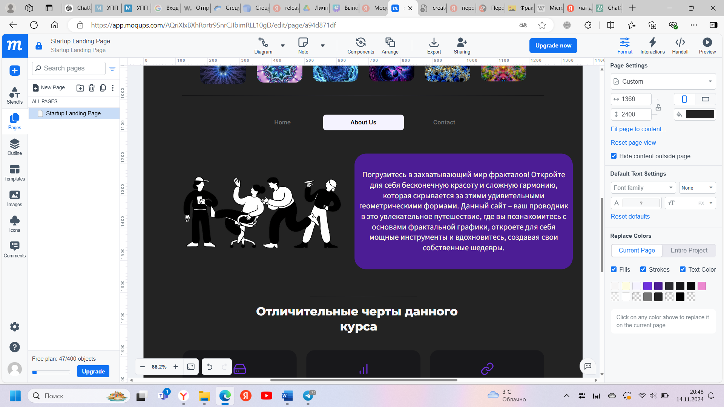

Рисунок 2

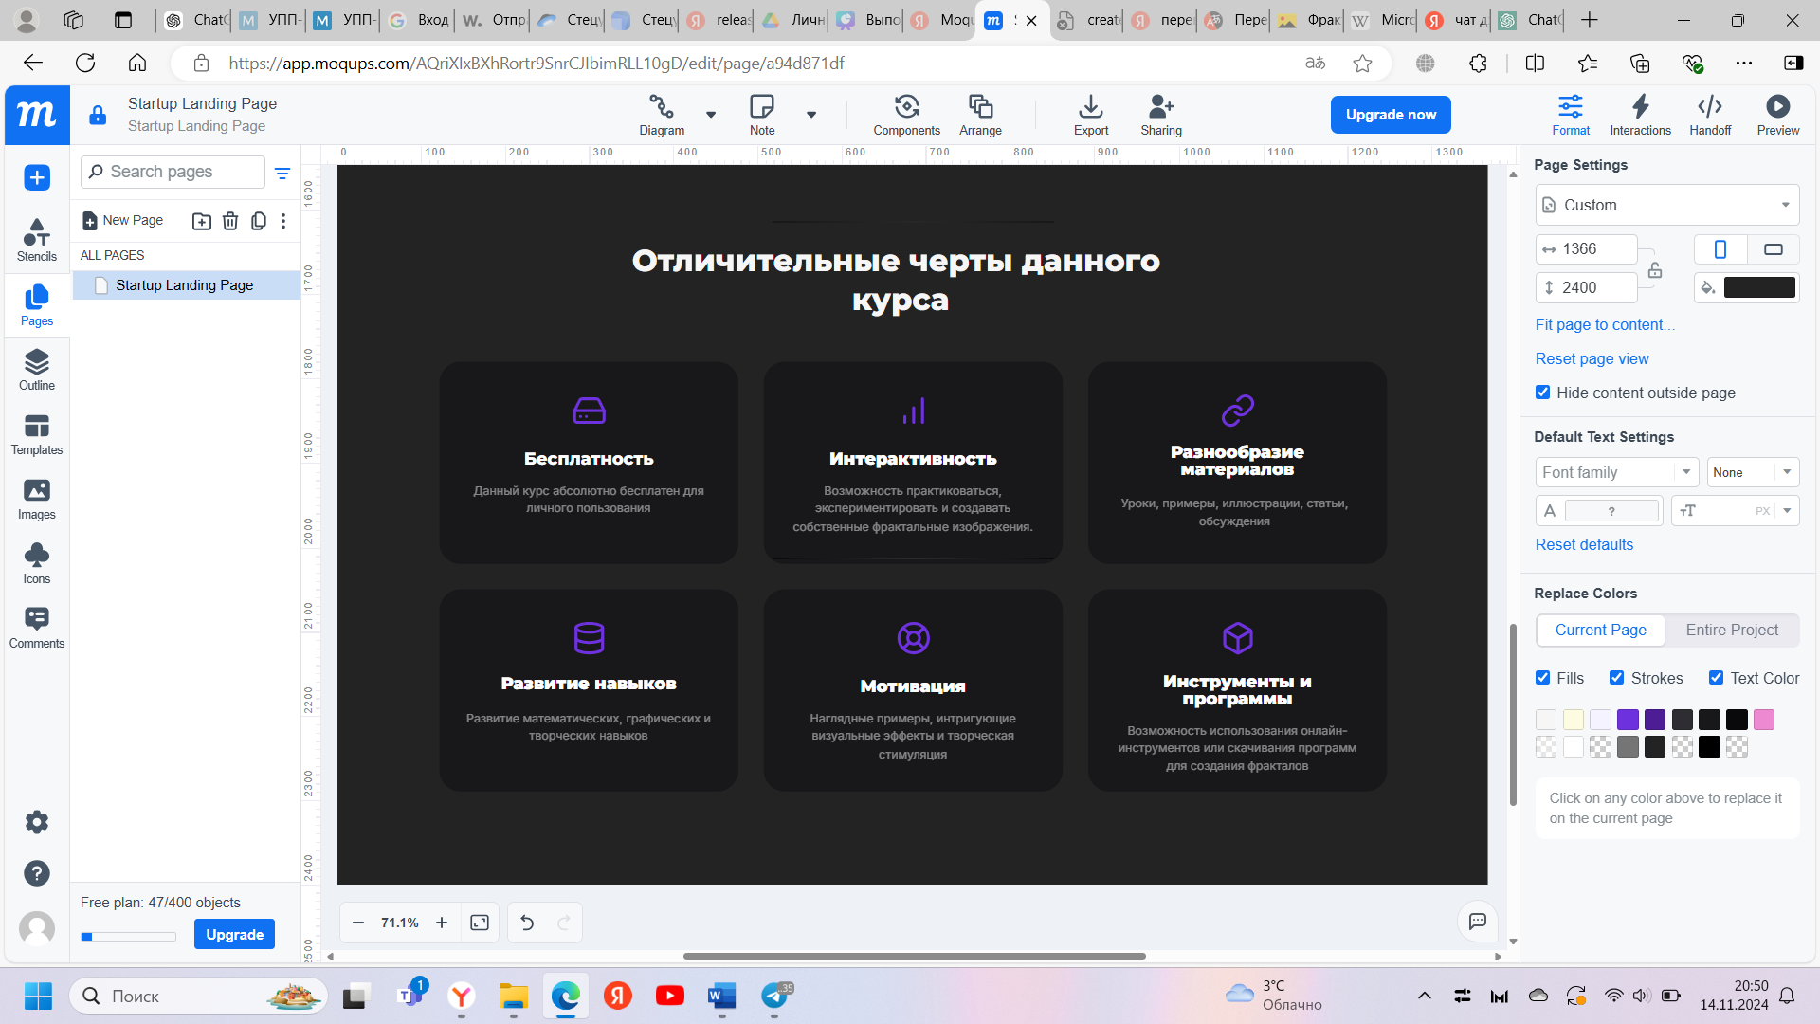

Рисунок 3